1，首先配置目标电脑的“远程登录”权限，如下图所示：

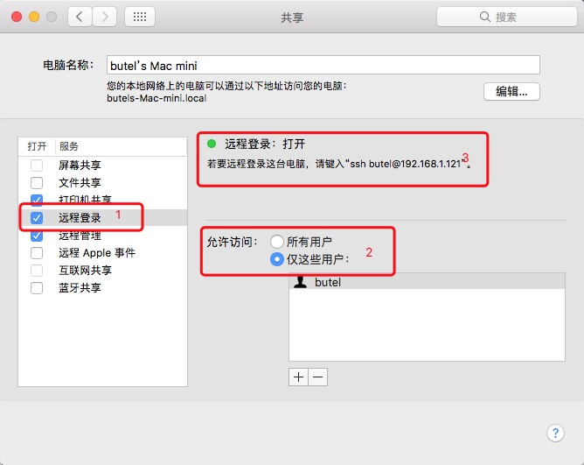

2，在Jenkins上配置节点，如下图所示：

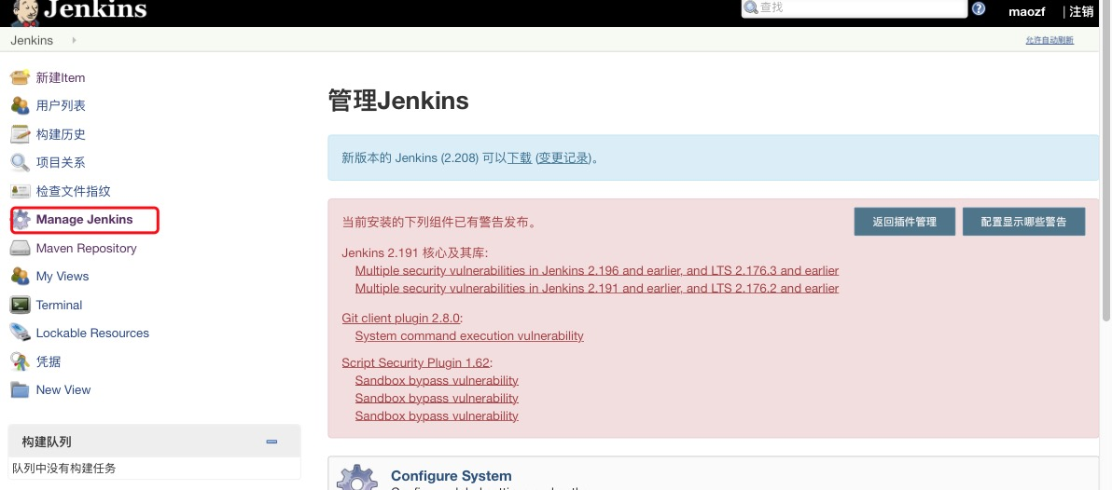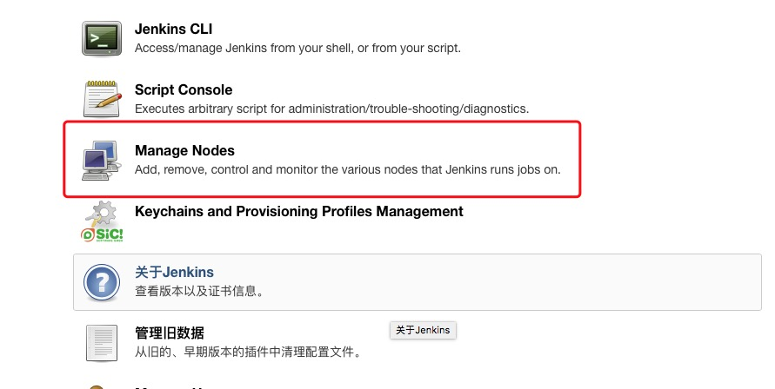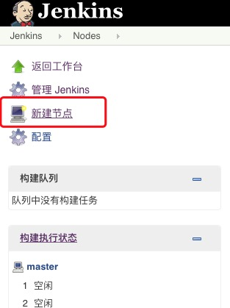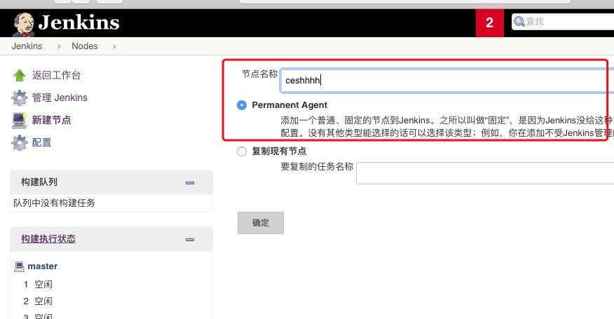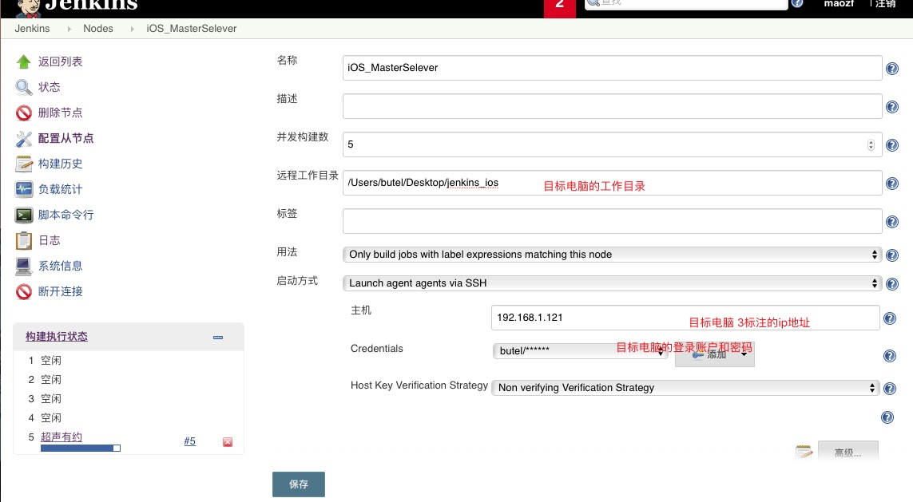

3，配置完成之后，点击“保存”，然后启动节点测试下节点是否配置成功。

目标电脑必须有java环境